VILNIAUS UNIVERSITETAS

MATEMATIKOS IR INFORMATIKOS FAKULTETAS

INFORMATIKOS STUDIJŲ PROGRAMA

**Kelionių įrankis**

Projekto planas

Komanda Andriaus vaikai:

Elena Ingrida Baublytė,

Elzė Radvilaitė,

Andrius Svilys,

Miglė Šimavičiūtė,

Deivis Zolba

Vilnius – 2023

**Kelionių įrankis**

**Dydžio vertinimas**

**Reikšmės:** N - nesunkus, V - vidutiniškai sunkus, S - sunkus.

| **Administratorius** | **Funkcinio taško tipas** | **Sunkumas** |
| --- | --- | --- |
| Darbuotojų sąrašas | EO | V |
| Darbuotoju saraso filtravimas | EQ | N |
| Darbuotojo pridėjimo langas | EI | N |
| Darbuotojo redagavimo langas | EI | N |
| Ofisų sukūrimo langas | EI | N |
| Ofisų sąrašas | EO | V |
| Ofisų redagavimo langas | EI | N |
| Apartamentų sukūrimo langas | EI | N |
| Apartamentų redagavimo langas | EI | N |
| Apartamentų sąrašas | EO | V |
| Darbuotojas | ILF | N |
| Ofisas | ILF | N |
| Apartamentas | ILF | N |

| **Kelionių organizatorius** |  |  |
| --- | --- | --- |
| Kelionės datų ir taškų pasirinkimo langas | EI | V |
| Kelionės darbuotojų ir ofiso pasirinkimo langas | EQ | V |
| Kelionės transporto ir apartamentų pasirinkimo bei komentarų langas | EI | S |
| Kelionių apjungimo langas | EQ | V |
| Prašymų sąrašas | EO | N |
| Kelionė, prašymas | ILF | S |
| Prašymas | ILF | N |

| **Darbuotojas** |  |  |
| --- | --- | --- |
| Prašymų sąrašas | EO | N |
| Prašymo patvirtinimo langas (patvirtinti, nepatvirtinti, komentarai) | EI | N |
|  |  |  |

**Patikslinimo koeficiento faktoriai:**

|  | Pavadinimas | | | | | | Vertinimas | |
| --- | --- | --- | --- | --- | --- | --- | --- | --- |
| 1 | Data Communications | | | | | | 3 | |
| 2 | Distributed Data Processing | | | | | | 0 | |
| 3 | Performance | | | | | | 3 | |
| 4 | Heavily Used Configuration | | | | | | 1 | |
| 5 | Transaction Rate | | | | | | 2 | |
| 6 | On-line Data Entry | | | | | | 2 | |
| 7 | End-User Efficiency | | | | | | 5 | |
| 8 | On-line Update | | | | | | 2 | |
| 9 | Complex Processing | | | | | | 2 | |
| 10 | Reusability | | | | | | 2 | |
| 11 | Installation Ease | | | | | | 1 | |
| 12 | Operational Ease | | | | | | 1 | |
| 13 | Multiple Sites | | | | | | 0 | |
| 14 | Facilitate Change | | | | | | 5 | |

| **Funkciniai taškai** | | |  |
| --- | --- | --- | --- |
| Nepatikslinti funkciniai taškai: | | | 105 |
| Patikslinimo koeficientas: | | | 0,94 |
| Patikslinti funkciniai taškai: | | | 98,7 |

**Pastangų vertinimas:**

| **Pavadinimas** | **Trukmė (valandomis)** |
| --- | --- |
| [Pokalbis su klientu](https://www.wrike.com/open.htm?id=1214233046) | 4 |
| Architektūros projektavimas | 16 |
| Funkcionalumo ir Web UI šablono d[okumentacijų sudarymas](https://www.wrike.com/open.htm?id=1214234668) | 8 |
| [Web UI šablonų paruošimas](https://www.wrike.com/open.htm?id=1204070153) | 8 |
| Web UI šablono aptarimas su klientu | 4 |
| Web UI šablono pataisymai pagal kliento pastabas | 4 |
| Galutinis Web UI šablono pristatymas klientui | 4 |
| [Duomenų bazės schemos sukūrimas](https://www.wrike.com/open.htm?id=1214328398) | 8 |
| [Prisijungimo langas](https://www.wrike.com/open.htm?id=1214290604) | 8 |
| [Ofisų sąrašas, ofisų įrašo pridėjimas/redagavimas/panaikinimas, Ofisų sąrašo filtravimas](https://www.wrike.com/open.htm?id=1214272431) | 8 |
| [Darbuotojų sąrašas, Darbuotojų sąrašo filtravimas, darbuotojo įrašo pridėjimas/redagavimas/panaikinimas](https://www.wrike.com/open.htm?id=1214266238) | 8 |
| [Apartamentų sąrašas, apartamentų įrašo pridėjimas/redagavimas/panaikinimas, apartamentų sąrašo filtravimas](https://www.wrike.com/open.htm?id=1214302310) | 8 |
| [Pirmos dalies progreso aptarimas su klientu](https://www.wrike.com/open.htm?id=1214240955) | 6 |
| Pirmos dalies t[varkymai pagal kliento pastabas](https://www.wrike.com/open.htm?id=1214242693) | 12 |
| [Kelionių sąrašas](https://www.wrike.com/open.htm?id=1214319791) | 8 |
| [Kelionės prašymas](https://www.wrike.com/open.htm?id=1204071764) | 32 |
| [Panašiu laiku vykstančių kelionių sąrašas](https://www.wrike.com/open.htm?id=1221949595) | 16 |
| [Kelionių apjungimo langas](https://www.wrike.com/open.htm?id=1212851575) | 8 |
| [Kelionės prašymo patvirtinimo langas](https://www.wrike.com/open.htm?id=1212851757) | 8 |
| Antros dalies p[rogreso aptarimas su klientu](https://www.wrike.com/open.htm?id=1214240139) | 6 |
| Antros dalies t[varkymai pagal kliento pastabas](https://www.wrike.com/open.htm?id=1214246090) | 12 |
| Testavimas testinėje aplinkoje | 8 |
| [Klaidų taisymas](https://www.wrike.com/open.htm?id=1214312996) | 16 |
| Produkto perkėlimas į gamybinę aplinką | 6 |
| Testavimas gamybinėje aplinkoje | 8 |
| Dokumentacijos paruošimas | 8 |
| [Produkto perdavimas klientui](https://www.wrike.com/open.htm?id=1212851926) | 4 |
| Viso valandų | 246 |

**Tvarkaraštis:**

Projektas pradedamas 2023 lapkričio 3d. ir baigiamas 2023 lapkričio 28d.

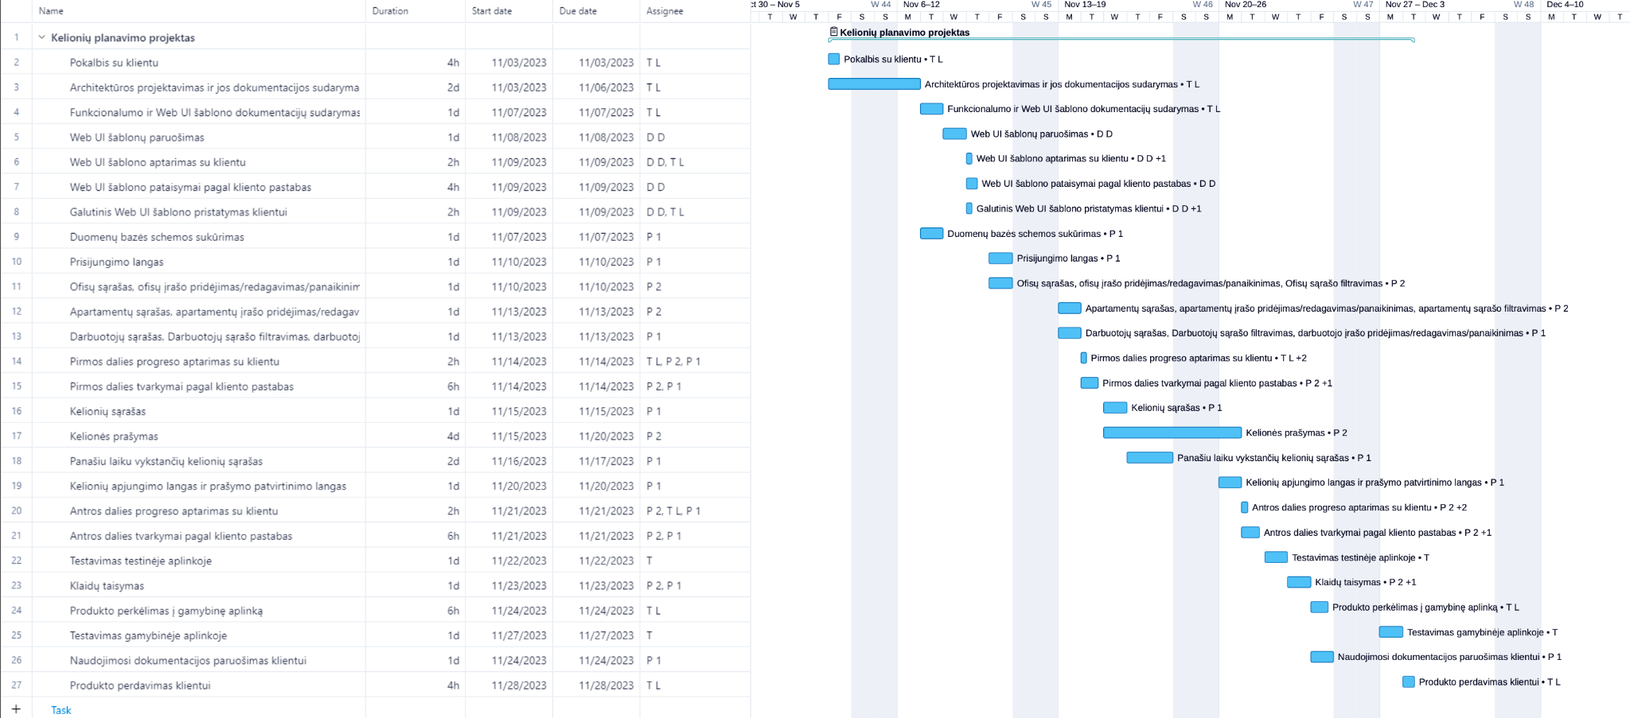

**Resursų planas:**

Vykdytojų skaičius - 5 (2 programuotojai, 1 lyderis - programuotojas, 1 dizaineris, 1 testuotojas).

| **Rolė** | **Trumpinys** | **Pasiekiamumas** | **Atsakomybė** |
| --- | --- | --- | --- |
| Mid programuotojas | P1 | Dirba viso projekto metu | Atsakingas už backend/frontend. |
| Mid programuotojas | P2 | Dirba viso projekto metu | Atsakingas už backend/frontend. |
| Komandos lyderis/vadovas | TL | Dirba viso projekto metu | Atsakingas už backend/frontend, darbų paskirstymą, bendravimą su užsakovu. |
| Dizaineris | D | Dirba projekto pradžioje (2023.11.08 ir 2023.11.09), pagal kontraktą 2 darbo dienas | Atsakingas už grafinį dizainą (keletą šablonų ruošinių). |
| Testuotojas | T | Pradeda darbą, kai jau yra padaryta projekto pradžia (2023.11.22 ir 2023.11.27). Dirba 2 dienas. | Ieško klaidų projekto funkcionalume, kurias vėliau, jei radus, pateikia programuotojams. |

**Reikalinga techninė įranga** - testavimo aplinka (jos reikės 2023.11.07 - 2023.11.24), gamybinė aplinka (jos reikės 2023.11.24 - 2023.11.27).

**Konfigūracijos valdymo planas:**

| **Produktas** | **Valdymo būdas** |
| --- | --- |
| Kodas | Git (GitLab paketas) |
| Automatiniai testai | Git (GitLab paketas) |
| Rankiniai testai | Jira |
| Dokumentacija | Google Docs |

**Pakeitimų valdymo planas:**

| **Pakeitimas** | **Procedūra** |
| --- | --- |
| Pakeitimų pateikimas | Klientas sukuria naują JIRA užduotį |
| Pakeitimų prašymo apdorojimo procedūra | 1. Klientui sukūrus JIRA užduotį, LP patikslina užduoties reikalavimus 2. Atlikus patikslinimą:    1. Naujas darbas pakeičiamas su anksčiau numatytu.    2. Keičiama projekto trukmė ir biudžetas    3. Klientui nesutikus nei su a) nei su b), prašymas atmetamas 3. Paskirstomi darbai |
| Pakeitimų būsenos stebėjimas | Klientas mato savo sukurtų JIRA užduočių būsenas. |

**Rizikų lentelė:**

**Skalė:**

| **Tikimybių:**   * Laba maža tikimybė * Maža tikimybė * Vidutiniška tikimybė * Didelė tikimybė * Labai didelė tikimybė | **Poveikio:**   * Labai mažas * Mažas * Vidutinis * Didelis * Labai didelis |
| --- | --- |

| Rizika | Tikimybė | Poveikis |
| --- | --- | --- |
| Užsakovas laiku nepateiks gamybinės aplinkos | Maža tikimybė | Didelis |
| Klientui vis neįtiks dizaino pasiūlymai, dėl to užsitęs dizainerio darbo laikas | Vidutiniška tikimybė | Mažas |
| Team lead’as gali susirgti | Maža tikimybė | Vidutinis |
| Dizaineris ar testuotojas gali susirgti | Maža tikimybė | Vidutinis |
| Užsakovas laiku nepateiks atgalinio ryšio | Maža tikimybė | Vidutinis |
| Vienas iš programuotojų gali susirgti | Maža tikimybė | Vidutinis |

**RMMM lentelė:**

| Rizika | Tikimybės mažinimas | Poveikio mažinimas | Stebėjimas | Valdymas |
| --- | --- | --- | --- | --- |
| Klientui vis neįtiks dizaino pasiūlymai, dėl to užsitęs dizainerio darbo laikas | Dažna komunikacija su klientu dėl kuriamų dizainų. Užtikrinama komunikacija, atsiradus dviprasmybėms jos išsiaiškinamos, prašant patikslinimo. | - | Team lead’as stebi ar dizaineris pakankamai komunikuoja su klientu, ar atsižvelgia į kliento norus. | Skiriama daugiau resursų dizaino suderinimui su klientu. Papildomos valandos dizaineriui. |
| Užsakovas laiku nepateiks gamybinės aplinkos | Nuo projekto pradžios pateikiami gamybinės aplinkos reikalavimai užsakovui. Esant poreikiui, primenama apie gamybinės aplinkos suteikimą. | - | Team lead’as seka statusą kaip klientui sekasi organizuoti gamybinę aplinka. Padeda ir suteikia papildomą informaciją, jei tokios reikia | Diegimas į gamybinę aplinką perkeliamas vėlesniam laikui, apie tai pranešant užsakovui. |
| Team lead’as gali susirgti | - | Nuo projekto pradžios team lead’as suteikia pakankamai informacijos programuotojams apie projektą, kad šie jam susirgus galėtų perimti jo rolę. Programuotojai dalyvauja progreso aptarimuose. | - | Kažkuris programuotojas laikinai perims rolę |
| Dizaineris ar testuotojas gali susirgti | - | - | Nuo projekto pradžios team lead’as komunikuoja su dizaineriu ir testuotoju individualiai, jų informacija apie susirgimą būtų kuo skubiau pateikta. | Susirgus dizaineriui ar testuotojui, būtų randamas žmogus iš kito projekto. |
| Užsakovas laiku nepateiks atgalinio ryšio | Komunikuojama su klientu per teamsuųs arba per aptarimus, primenama apie atgalinio ryšio suteikimą. Tvarkaraštyje numatyti aptarimo laikai | - | Team lead’as tikrina, ar atgalinis ryšys yra pateiktas JIRA’oje reikiamu laiku | Reikės skirti daugiau resursų. Projektas užsitęs. |
| Vienas iš programuotojų gali susirgti | - | Programuotojai dalijasi informacija apie darbus | Nuo projekto pradžios team lead’as komunikuoja su programuotojais individualiai, kad informacija apie susirgimą būtų kuo skubiau pateikta. | Bus ieškoma galimybės prijungti programuotojus iš kitų projektų arba vienas programuotojas pasiima kito darbus, už tai dirbdamas viršvalandžius. Projektas užsitęs, reikalaus daugiau lėšų |